[1] 

Introducción al lenguaje java

Ruiz Juan David y Ruiz Elkin Santiago

[*est.juan.druizg@unimilitar.edu.co*](mailto:est.juan.druizg@unimilitar.edu.co)

*est.elkin.ruiz@unimilitar.edu.co*Profesor: Murcia Forero Hector

***Resumen*—En esta práctica se buscará experimentar a través del lenguaje de Java, la programación orientada a objetos (POO). Se crearán clases con sus respectivos atributos y métodos dando lugar a moldear la realidad mediante la programación.**

***Palabras clave*—Programación, objetos, POO, clases, métodos, atributos.**

# Introducción

Quiero presentarles el lenguaje de programación java.

Java es un lenguaje de programación avanzado orientado a objetos desarrollado por microsystems en la década de 1990. Desde entonces, se ha convertido en uno de los lenguajes de programación más populares y utilizados. Una de las principales características de java es su portabilidad, lo que significa que un programa escrito en java puede ejecutarse en diferentes plataformas sin mayores cambios. Esto se debe al uso de la máquina virtual java (jvm), que actúa como una capa de abstracción entre el lenguaje de programación y el sistema operativo subyacente. Además, java es conocido por su enfoque en la seguridad de la información, lo que lo hace particularmente adecuado para desarrollar aplicaciones empresariales y de servidor. Tiene un robusto sistema de administración de memoria y una extensa biblioteca estándar que proporciona funciones listas para usar para facilitar el proceso de desarrollo java también se utiliza en el desarrollo de aplicaciones móviles para dispositivos Android, lo que ha aumentado su popularidad. Además, hay disponible una gran cantidad de herramientas y marcos para facilitar el desarrollo de java y crear aplicaciones de alta calidad. En conclusión, java es un lenguaje de programación potente y versátil que ha dejado una huella significativa en la industria del software. Se utiliza ampliamente en el desarrollo de aplicaciones empresariales y móviles y ofrece una amplia gama de funciones y herramientas que lo hacen muy valioso de aprender y utilizar.

## Marco teórico

Características del lenguaje Java

Java es un lenguaje de programación avanzado orientado a objetos con una sintaxis similar a C++. Es conocido por su portabilidad, ya que el código Java puede ejecutarse en diferentes plataformas sin tener que volver a compilarse.

* Plataforma Java

La plataforma Java es un entorno de ejecución que consta del lenguaje de programación Java, la máquina virtual Java (JVM) y la API de Java. La JVM es responsable de ejecutar el código Java compilado, mientras que la API proporciona un conjunto de bibliotecas estándar para el desarrollo de aplicaciones. Principios de programación orientada a objetos (POO) en Java

Java es un lenguaje orientado a objetos, es decir, se basa en el concepto de "objetos" y "objetos". que puede contener datos y código. Los principios básicos de la programación orientada a objetos, como la encapsulación, la herencia y el polimorfismo, son fundamentales para Java.

Estructura básica de un programa Java

Un programa Java típico consta de una o más clases, que a su vez contienen métodos. El método "Principal" es el punto de partida de cada programa Java y la ejecución comienza desde allí.

* Desarrollo de aplicaciones Java

Java se usa ampliamente para desarrollar diversas aplicaciones, incluidas aplicaciones de escritorio, aplicaciones web y aplicaciones móviles. El ecosistema de desarrollo de Java incluye muchas herramientas y marcos que facilitan el desarrollo de software. Estas secciones proporcionan una base teórica sólida para comprender el lenguaje Java y sus aspectos clave del desarrollo de software.

# COMPETENCIAS A DESARROLLAR

* Desarrollo de habilidades de programación:
* Los estudiantes deben ser capaces de redactar y captar programas sencillos en Java, aplicando conceptos básicos de lenguaje como variables, estructuras de control y funciones. Esto se puede justificar a través de la resolución de problemas y la implementación de algoritmos utilizando Java.
* Comprensión de la programación orientada a objetos: los estudiantes deben comprender los principios de la programación orientada a objetos, como la agregación, la herencia y el polimorfismo, y poder aplicarlos al desarrollo de programas Java. Esta habilidad se puede evaluar creando y analizando clases y objetos en Java.
* Resolución de problemas y razonamiento algorítmico: los estudiantes deben poder formular y resolver problemas utilizando Java utilizando enfoques sistemáticos y algorítmicos. Estas habilidades se pueden evaluar resolviendo problemas prácticos e implementando algoritmos Java eficientes.

# Desarrollo de la práctica

Figura 1. Consola funcionamiento.

#### **Calculadora gráfica**

Para la calculadora gráfica se utilizó la biblioteca gráfica Swing de Java. Se desarrolló una interfaz gráfica de usuario que permitía al usuario ingresar números y hacer operaciones matemáticas básicas. Al presionar el botón "=", se realizó la operación correspondiente y se mostró el resultado en la interfaz gráfica.

**Calculadora por consola**

Se procedió a la creación de una clase principal que se llamara Calculadora, la cual tendría atributos y métodos

Los atributos de la clase calculadora ángulo, numero1 y numero2. Los métodos son calcular IVA, Cos, División, Multiplicación, Potencia Enésima, Raíz Enésima, resta, sen, suma, tan. Estos métodos permiten su utilización en cualquier parte mediante un llamado.

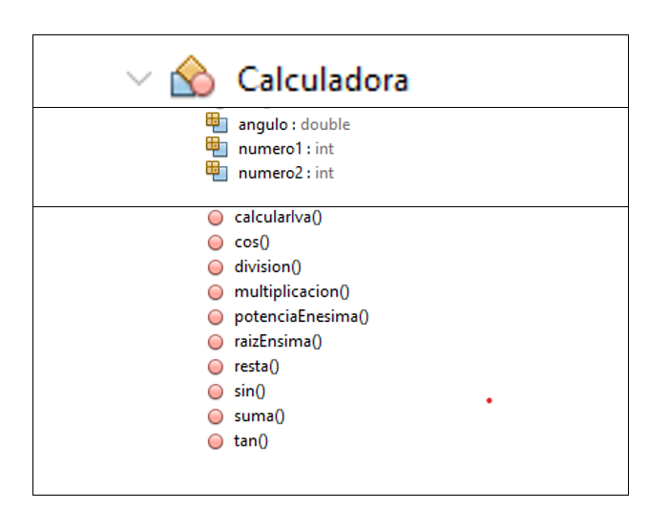Figura 2. Clase Calculadora: Con sus atributos y métodos.

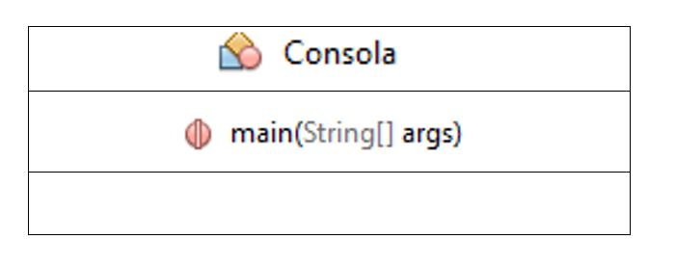

Figura 3. Clase Consola: Únicamente con la función main.

# Conclusiones

Importancia de los fundamentos del lenguaje Java:

Este informe destaca la importancia de comprender los fundamentos del lenguaje Java, incluidas las características del lenguaje Java, la plataforma Java, los principios de programación orientada a objetos y la estructura básica de los programas Java.Masu.

Este conocimiento sienta las bases para desarrollar aplicaciones más complejas y comprender otros conceptos avanzados en Java.

Ejemplos prácticos:

Este informe incluye la creación de ejemplos concretos, uno para cada calculadora gráfica y consola, para demostrar la aplicación de conceptos teóricos en situaciones del mundo real.

Estas aplicaciones prácticas permiten a los estudiantes fortalecer su comprensión del lenguaje Java y sus habilidades de programación.

Desarrollo de habilidades clave:

A través de la práctica concreta, los estudiantes tienen la oportunidad de desarrollar habilidades fundamentales como conocimientos de programación, comprensión de la programación orientada a objetos y resolución de problemas.

Estas habilidades son esenciales para el desarrollo de software y la programación Java.

Referencias

1. <https://www.manualweb.net/java/introduccion-java/>
2. Youtube, canal programación ATS <https://youtu.be/9DE_Z4L8urI?si=bHhmA8DuTozIEfFr>
3. Youtube, canal tutoriz. <https://youtu.be/jp6el83TouY?si=oyEvgNXAIEyUruuB>
4. <https://www.manualweb.net/java/conceptos-basicos-java/>
5. <https://www.etsisi.upm.es/sites/default/files/curso_2013_14/MASTER/MIW.JEE.POOJ.pdf>
6. L I Joyanes Aguilar Zahonero Martínez *Programación en C/C++ JAVA y UML*. México, D.F.: McGraw-Hill,(2014).
7. P H Deitel Deitel *Java cómo programar objetos tardios. Introducción a Jshell*. Ciudad de México: Pearson Educación,(2021).
8. P H Deitel Deitel *Java cómo programar*. Ciudad de México: Pearson Educación,(2016).

1.